RUTA DE PINCHOS 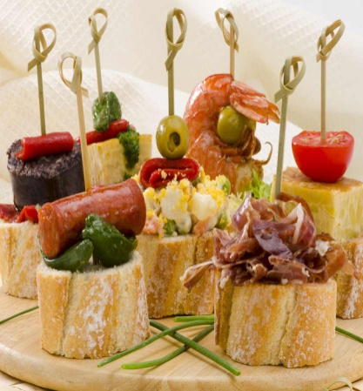POR LOS BARES
SABADO 8 DE FEBRERO.

12:00.- INICIO DE LA RUTA EN LA PLAZA MAYOR DE LA LOCALIDAD CON LA CHARANGA "LA RESAKA".
(ROGAMOS ACUDA TODA LA GENTE PARA INDICARLES EL CAMINO NO SEA QUE LO DESCONOZCAN)
PROPUESTA DE LOS BARES
EL CASINO

MEDIAS NOCHES RELLENAS
EL CAFETIN

PINCHO DE CHORIZO AL VINO
PARADISO

PINCHO DE JAMÓN ASADO
(1,70 PINCHO CON CERVEZA, AGUA O VINO)

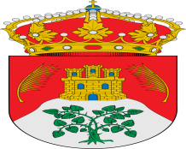AYUNTAMIENTO DE LA PARRILLA. CONCEJALÍA DE CULTURA, DEPORTES Y FESTEJOS.

